题组层级快练(十九)
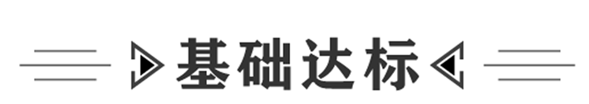
江苏省是水资源相对短缺的省份。读图，完成1～3题。
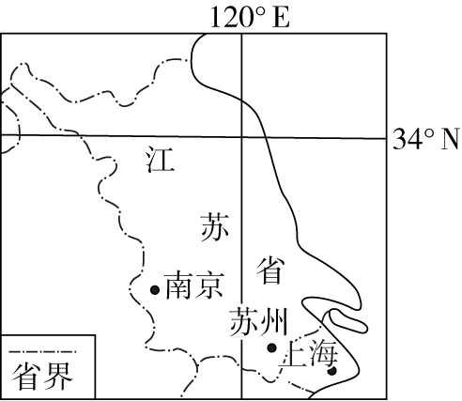
1．下列关于江苏省水资源的叙述，正确的是( )
A．季节分配比较均匀
B．南、北地区水资源数量差别较大
C．过境的水资源数量较少
D．污染的水体较少，优质的水源多
2．造成江苏省水资源短缺的人为因素不包括( )
A．人口密度大，人均水资源数量少
B．社会经济发展水平高，需水量大
C．不合理的生产造成水污染较严重
D．南水北调工程导致水资源大量减少
3．缓解江苏省水资源问题的有效措施有( )
①海水淡化 ②从珠江调水
③修建水库 ④大力开采地下水
A．①③ B．②③
C．①④ D．②④
答案 1.B 2.D 3.A
解析 第1题，江苏省位于季风气候区，水资源的季节分配差异较大；随着自南向北夏季风势力的减弱，降水逐渐减少，南北差异较大；长江和淮河流经江苏，过境的水资源数量大；江苏省水污染较严重。第2题，南水北调工程调水量有限，对江苏省水资源的影响不大。第3题，修建水库可以缓解江苏省水资源季节分配不均的问题；江苏省临海且经济发达，海水淡化也是缓解水资源问题的措施之一；从珠江调水不符合实际情况，大力开采地下水会导致地面沉降。
在新疆伊犁、塔城、喀什等地，寒冬采冰储藏成为一道独特的风景，等到来年夏天出售到市场上。下图为伊犁河及其支流吉尔格朗河示意图，这里曾是伊犁河谷最大的采冰场，但近年来伊犁河谷采冰规模越来越小。据此完成4、5题。
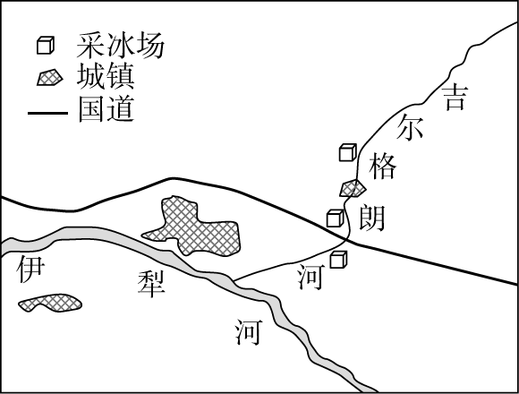
4．新疆伊犁寒冬采冰储藏主要用于( )
A．制作冰雕景观，发展冰雪旅游
B．传统冷饮原料和食品保鲜
C．获取淡水，缓解用水紧张状况
D．夜间纳凉，调节室内气温
5．吉尔格朗河成为伊犁河谷最大采冰场的主要原因是( )
A．水质较好，运输便利 B．水量丰富，产冰量大
C．水流缓慢，透明度高 D．河道较浅，易于开采
答案 4.B 5.A
解析 第4题，根据材料，寒冬采冰储藏待到来年夏季售卖使用，因此，冰是用于夏季对付酷热天气的，用于传统冷饮原料和食品保鲜最合适。故选B项。第5题，根据材料，冰要运到市场售卖，吉尔格朗河位于伊犁河流上游且紧邻交通要道，水质较好，运输便利。故选A项。
(2019·浙江4月学业水平真题)全球气候变暖导致海平面上升，极端天气发生概率增大。局部地区的相对海平面变化是区域性陆地升降与海平面升降共同作用的结果。左图为黄浦江部分江段示意图，右图为上海市黄浦江防汛墙高度变化示意图。据此完成6、7题。
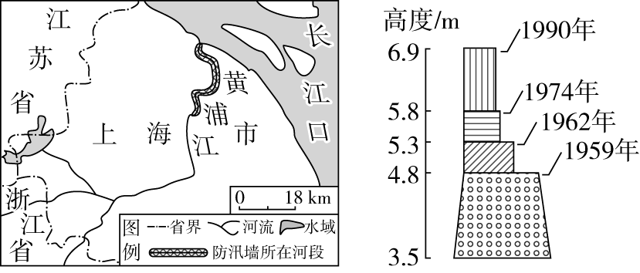
6．黄浦江沿岸地区易受内涝威胁，主要原因有( )
①降雨较多，蒸发量小
②河网密度小，河道较狭窄
③地势低平，流速缓慢
④受台风影响，易发生暴雨
A．①② B．①③
C．②④ D．③④
7．不考虑防汛标准提高，造成黄浦江防汛墙高度变化的直接原因是( )
A．河流淤积加剧，河岸高度升高
B．相对海平面升高，风暴潮位升高
C．陆地构造抬升，河床高度升高
D．相对海平面升高，地下水位升高
答案 6.D 7.B
解析 第6题，内涝主要是降水多，排水不畅导致。运用排除法，①降水较多，但蒸发量也大；黄浦江地处长三角，河网密度大，且河道并不狭窄，②错误。第7题，图中可以看出防汛墙高度不断升高，材料信息“全球气候变暖导致海平面上升，极端天气发生概率增大”可判断受台风等影响，风暴潮位升高，导致防汛墙升高。河岸高度、河床高度升高幅度不会如此大，地下水位升高与防汛墙无关。
(2020·济南模拟)下图示意中国1951～1981年地表温度距平与寒潮频次的变化。读图，完成8、9题。
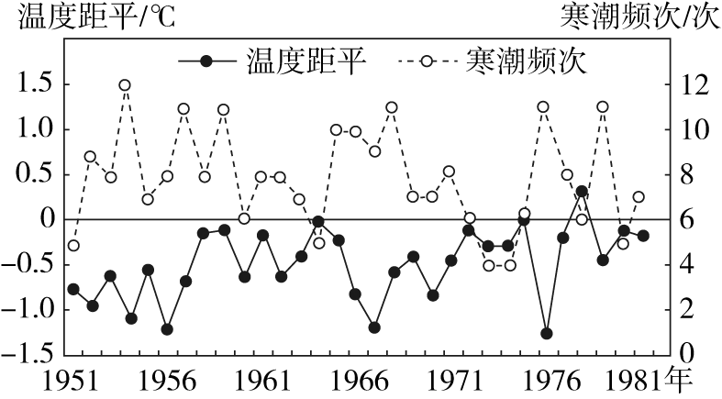
8．下列说法错误的是( )
A．地表温度距平与寒潮频次大致呈负相关
B．温度距平越低，寒潮频次越低
C．温度低的年份，亚洲高压增强
D．冷空气活动频繁，寒潮频次高
9．下列关于我国寒潮的叙述，正确的是( )
A．冬季寒潮发生频次高，因此对农业生产危害大
B．秋末和初春发生的频次低，但是强度比较大，因此对农业生产危害大
C．寒潮发生频次高的年份，农业生产的减产一定比较严重
D．东北地区寒潮发生的频次高于南方，但是对农业生产的危害小于南方
答案 8.B 9.D
解析 第8题，从图中可以判断得出，地表温度距平与寒潮频次大致呈负相关，温度距平越低，寒潮频次越高。故选B项。第9题，我国寒潮暴发主要在冬半年，北方地区发生频次高于南方地区，冬季由于是北方农业生产的农闲季节，对农业影响较小，南方地区频次低，但喜温农作物受影响大，故寒潮频次高，农业生产不一定减产严重，主要看发生的季节，晚春季节危害大。故选D项。
台风是广东省主要的气象灾害。下图为广东省台风风暴潮灾害分布示意图。读图，完成10、11题。
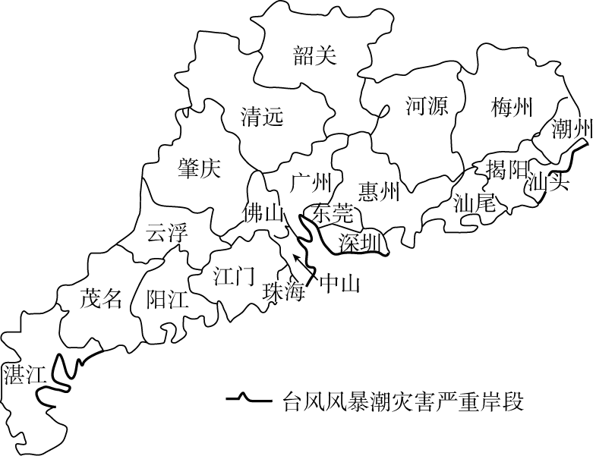
10．下列选项中，台风风暴潮灾害严重的岸段位于( )
A．惠州南部、汕尾南部、揭阳东南部
B．阳江南部、广州南部、珠海东南部
C．湛江东部、中山东部、汕头东南部
D．茂名南部、东莞西部、潮州东南部
11．台风过境前后，下列做法不正确的是( )
A．台风来临前搬走窗口等处的花盆
B．大风雨时就近在临时建筑物旁躲避
C．台风来临前准备好必要的应急物品
D．台风中心刚过，仍需留在安全地带
答案 10.C 11.B
解析 第10题，仔细看图和图例可知，台风风暴潮灾害严重的岸段位于湛江东部、中山东部、东莞西部、深圳南部、汕头东南部、潮州东南部，即C项正确。第11题，台风过境前后会带来大风暴雨天气，不便人们外出，所以在台风来临前准备好必要的急需物品，搬走窗口等处容易被大风吹动的物品，临时建筑物不牢固，经不起大风暴雨，在大风雨时不能躲在临时建筑物旁，台风中心刚过，天气变化大，仍需留在安全地带。
矿山地质灾害是人类在采矿过程中发生的泥石流、地面塌陷、地裂缝、滑坡和崩塌等灾害。矿产开采方式、矿区地质地貌、降水特征、地表植被覆盖率等因素与矿山地质灾害发生直接关联。下图为我国两省矿山地质灾害分布图，其中甲省盛产煤炭，乙省盛产有色金属，两省矿产露天开采比例不高。据此完成12、13题。
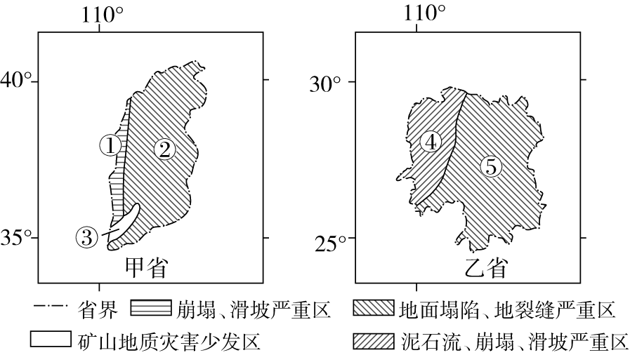
12．甲省西部①区、乙省西部④区均有分布的矿山地质灾害是( )
A．崩塌、泥石流 B．滑坡、地面塌陷
C．崩塌、滑坡 D．地裂缝、地面塌陷
13．甲、乙两省矿山地质灾害以地面塌陷、地裂缝居多的共同原因是( )
A．耕地占比大，地表植被稀疏
B．位于我国地势第二、三级阶梯之间
C．降水量集中，土壤侵蚀强
D．矿产开发以地下采掘为主
答案 12.C 13.D
解析 第12题，结合图例可知，甲省西部①区是崩塌、滑坡严重区，乙省西部④区是泥石流、崩塌、滑坡严重区，两地均分布的矿山地质灾害是崩塌、滑坡。第13题，由材料可知，两省矿产的露天开采比例不高，多以地下采掘为主，这种开采方式易引发地面塌陷、地裂缝等灾害。
14．阅读图文材料，完成下列要求。
材料 塞浦路斯是地中海的第三大岛，北距土耳其40千米，东距叙利亚96.55千米，南距埃及的尼罗河三角洲402.3千米。全岛分为三个主要气候区：中部低地平原气候最干热；山区的雨量最大而日照最少；沿海地带介于两者之间。年平均降水量为400～600毫米，山地可达600～1 000毫米，但多集中在12月至次年3月。岛上没有常年河流，只有少数间歇河，平时取用地下水。常住人口约117万(2015年)。
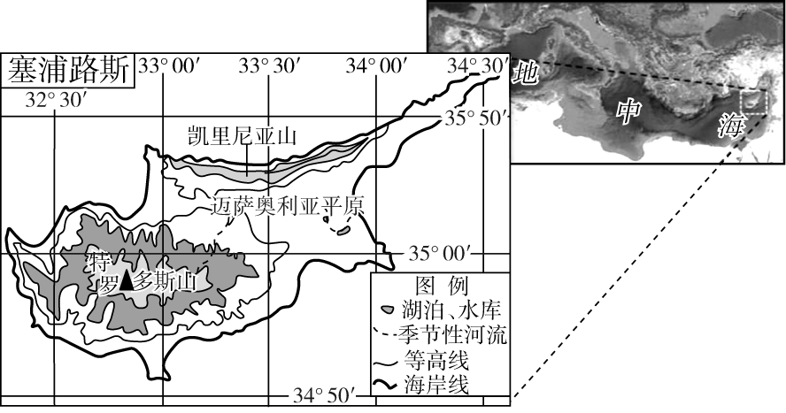
(1)分析中部低地平原气候干燥的原因。
______________________________________________________________________________________________________________________
(2)分析塞浦路斯无常年河流的原因。
______________________________________________________________________________________________________________________
(3)有人认为塞浦路斯可以通过大力开采地下水来解决淡水资源不足问题，请运用水循环原理分析其不合理性。
______________________________________________________________________________________________________________________
(4)我国某公司计划到塞浦路斯投资建设海水淡化厂，你认为是否可行？请为该公司的决策做简要的市场投资评估。
______________________________________________________________________________________________________________________
答案 (1)处于特罗多斯山的背风坡(雨影区)；气流下沉，降水较少；海拔相对较低，气温较高，蒸发旺盛；位于岛中心区域，离海较远，水汽较少。
(2)雨季时间短，降水量不大，河流流量小；旱季时间长，蒸发旺盛，地下水位低；河流缺少冰雪融水、地下水补给；岛屿面积小，河流的流域面积小，汇入水量小。
(3)雨季短，降水量少，下渗量小；旱季时间长，蒸发旺盛，地下径流量小；过度开采地下水，加剧水位下降，甚至可能引起海水倒灌；破坏地下水循环，导致水质下降。
(4)可行。淡水资源缺乏；距离亚、非、欧大陆较远，进口淡水成本较高；海水淡化的市场前景好；海水淡化技术日渐成熟；远离大陆，水质好且海水量大。
不可行。海水淡化工程投资大，耗能多；该海域海水盐度较高，淡化成本高；冬季降水较多，有季节性河流及地下水；人口较少，淡水供求矛盾并不突出；经济增速较缓，市场空间有限。
解析 第(1)题，主要从地形条件和海陆位置进行分析。处于特罗多斯山的背风坡，降水较少；海拔较低，气温较高，蒸发旺盛；离海较远，水汽少。第(2)题，主要从气候条件进行分析。雨季时间短，降水量不大，河流流量小；旱季时间长，蒸发旺盛，地下水位低；河流缺少冰雪融水、地下水补给；岛屿面积小，河流流域面积小，汇入水量小。第(3)题，主要联系地下水的储量和开采地下水带来的危害进行回答。第(4)题，可行，主要从海水淡化的技术和海水淡化的市场进行分析评估。不可行，主要从经济效益进行评估，从工程建设的投资和市场的消费量进行分析。
15．阅读图文材料，完成下列要求。
材料一 冷冻灾害是指气温骤降到0℃以上的相对于农作物的低温而形成的冷害和冻害两大类灾害的总称。
材料二 1954～2008年我国冷冻灾害频次分布图。
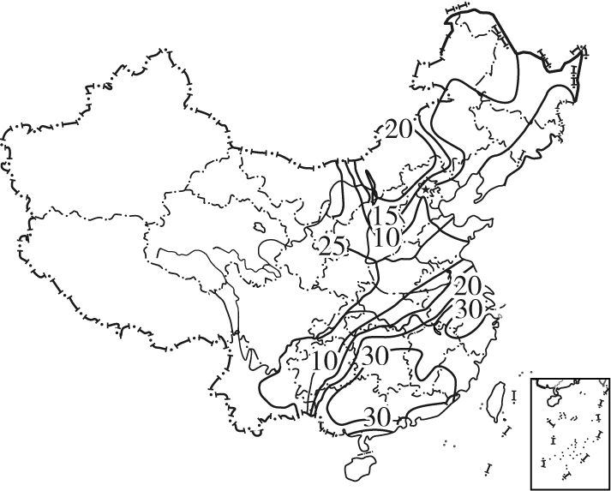
(1)据图写出我国冷冻灾害空间分布的总体特点。
______________________________________________________________________________________________________________________
(2)应对冷冻灾害，可采取哪些防灾减灾的措施？
______________________________________________________________________________________________________________________
(3)北方冷冻灾害多发生于秋季和春季，南方冷冻灾害多发生于冬季，试分析其原因。
______________________________________________________________________________________________________________________
答案 (1)分布不均；主要分布在东部地区；南方多于北方。
(2)建立预警机制；培育耐低温的农作物品种；发展温室(塑料大棚)农业等。
(3)原因：北方冬季时农作物停止生长或进入休眠期，故造成的危害较小；春秋季节农作物仍处于生长期，故造成危害较大。南方冬季有一定的农业生产活动，故冷冻灾害危害较大；春秋季节气温相对较高，且冬季风影响相对较弱，气温下降幅度较小。
解析 第(1)题，结合图示分析，我国冷冻灾害频次在各地不同，表明冷冻灾害分布不均，主要集中在东部地区，西部很少；我国南方冷冻灾害频次比北方多。第(2)题，根据题意从非工程性措施分析，建立预警机制，提前做好防范；从工程性措施分析，发展温室(塑料大棚)农业；从技术措施分析，培育耐低温的农作物品种。第(3)题，根据题意，主要从受灾体不同分析。北方春秋季节农作物仍处于生长期，当气温降低到0 ℃时，造成危害较大；冬季农作物停止生长或进入休眠期，故造成的危害较小；南方冬季有一定的农业生产活动，遭遇低温时，造成危害较大，而春秋季南方气温相对较高，难以形成冻害。
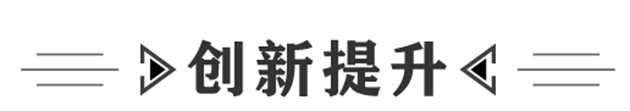
16．阅读图文材料，完成下列要求。
材料 红层地貌是地质历史时期红色砂砾岩等岩层上发育的侵蚀地貌，多陡崖，岩性具有软硬互层特点。下图示意中国某区域红层地貌的分布。
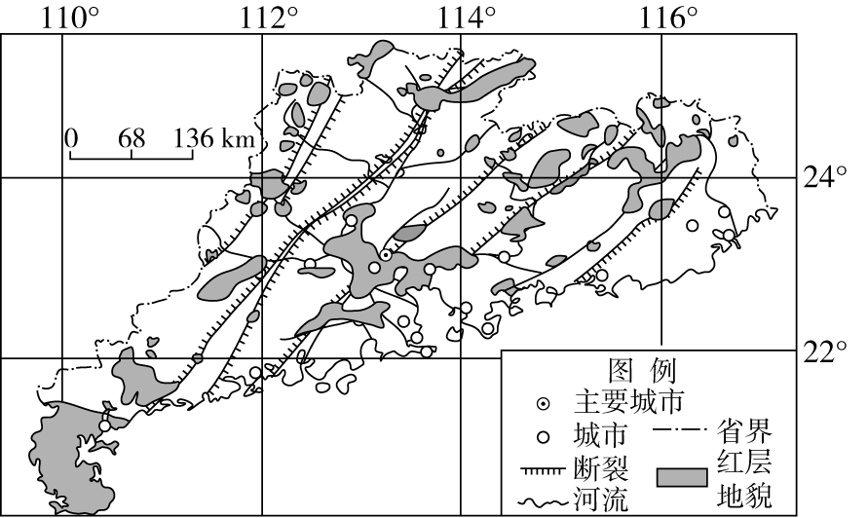
(1)指出图示红层地貌区由外力作用引起的主要地质灾害类型，并说明该类灾害形成的自然原因。
______________________________________________________________________________________________________________________
(2)简述红层地貌区地质灾害的主要危害。
______________________________________________________________________________________________________________________
答案 (1)类型：崩塌、滑坡、泥石流。
自然原因：断裂发育，岩石破碎；多河谷，地形坡度大；气候湿热，风化强，多暴雨。
(2)加速地表侵蚀，造成水土流水(生态破坏)；破坏农田、城镇与村庄、工矿企业、道路等；造成人畜伤亡。
解析 第(1)题，根据材料提示“红层地貌，多陡崖，岩性具有软硬互层特点”，图示红层地貌区，断裂发育，岩石破碎，多河谷，地形坡度大，属于亚热带季风气候，气候湿热，风化强，多暴雨，容易引起崩塌、滑坡、泥石流等地质灾害，不能答地震，地震是内力作用引起的。第(2)题，根据上题回答地质灾害的主要类型和所学的知识来回答带来的危害，此问难度不大。

